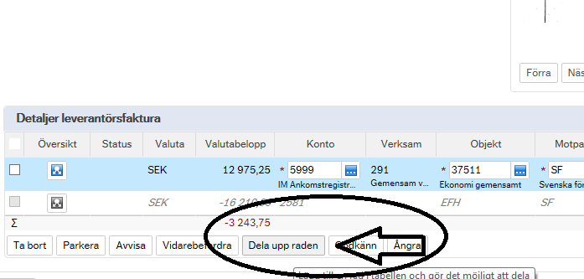
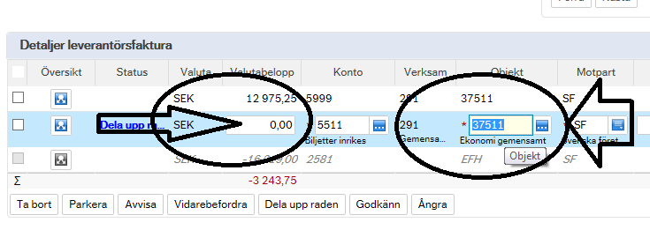
Om du vet vilket objekt det ska delas upp på så fyller du i belopp och objekt markerar raderna , trycker i rutan längst upp till vänster sedan godkänn och spara.
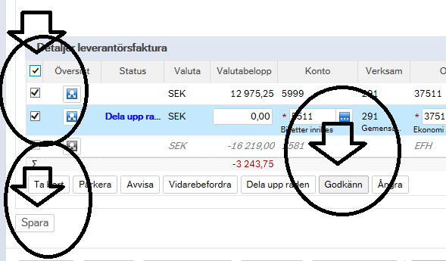

Om du inte vet vilket objekt markerar du den raden (ska vara blå) som du inte ska godkänna, trycker på vidarebefordra (efter att ha gjort en till rad), letar upp personen i listan, skriver en kommentar varför du vidarebefordrar en del av kostnaden, trycker på vidarebefordra och markerar alla rader, trycker på godkänna och spara. Då går den aktuella raden vidare till berörd godkännare.
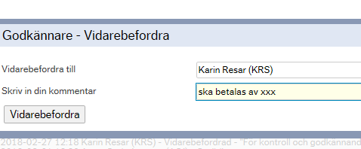
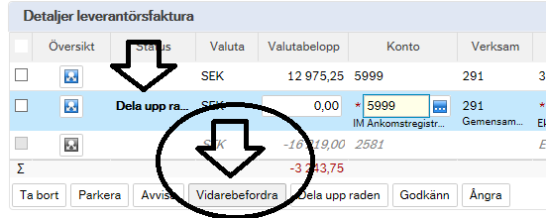
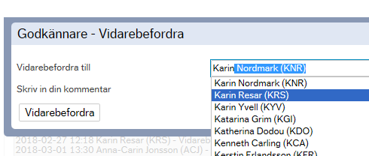

Tryck sedan på den fyrkantiga rutan till höger om konteringsraden.
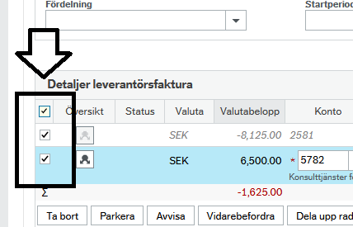
Tryck sedan på spara.

